หน่วยการเรียนรู้ที่ ๒ เรื่อง ทบทวนประสบการณ์
กลุ่มสาระการเรียนรู้ภาษาไทย รหัส ท๑๒๑๐๑
ชั้นประถมศึกษาปีที่ ๒ เวลา ๕ ชั่วโมง

๑. มาตรฐานการเรียนรู้/ตัวชี้วัด
สาระที่
สาระที่ ๑ การอ่าน
สาระที่ ๒ การเขียน
สาระที่ ๓ การฟัง การดู และการพูด
สาระที่ ๔ หลักการใช้ภาษา
สาระที่ ๕ วรรณคดีและวรรณกรรม
มาตรฐาน
มาตรฐาน ท ๑.๑ ใช้กระบวนการอ่านสร้างความรู้และความคิดในการตัดสินใจ แก้ปัญหา
ในการดำเนินชีวิต และมีนิสัยรักการอ่าน
มาตรฐาน ท ๒.๑ ใช้กระบวนการเขียนสื่อสาร เขียนเรียงความ ย่อความ และเขียนเรื่องราว
ในรูปแบบต่าง ๆ เขียนรายงานข้อมูลสารสนเทศและรายงานการศึกษาค้นคว้า
อย่างมีประสิทธิภาพ
มาตรฐาน ท ๓.๑ สามารถเลือกฟังและดูอย่างมีวิจารณญาณ และพูดแสดงความรู้ ความคิด และ
ความรู้สึกในโอกาสต่าง ๆ อย่างมีวิจารณญาณและสร้างสรรค์
มาตรฐาน ท ๔.๑ เข้าใจธรรมชาติของภาษาและหลักภาษาไทย การเปลี่ยนแปลงของภาษาและพลัง
ของภาษา ภูมิปัญญาทางภาษา และรักษาภาษาไทยไว้เป็นสมบัติของชาติ
มาตรฐาน ท ๕.๑ เข้าใจและแสดงความคิดเห็น วิจารณ์วรรณคดีและวรรณกรรมไทยอย่างเห็น
คุณค่าและนำมาประยุกต์ใช้ในชีวิตจริง
ตัวชี้วัด
ท๑.๑ ป.๒/๑ อ่านออกเสียงคำ คำคล้องจองและข้อความ และบทร้อยกรองง่ายๆได้ถูกต้อง
ท๑.๑ป.๒/๒ อธิบายความหมายของคำและข้อความที่อ่าน
ท๑.๑ป.๒/๓ ตั้งคำถามและตอบคำถามเกี่ยวกับเรื่องที่อ่าน
ท๑.๑ป.๒/๔ ระบุใจความสำคัญและรายละเอียดจากเรื่องที่อ่าน
ท๑.๑ป.๒/๕ แสดงความคิดเห็นคาดคะเนเหตุการณ์จากเรื่องที่อ่าน
ท๑.๑ป.๒/๘ มีมารยาทในการอ่าน
ท๓.๑ป.๒/๑ ฟังคำแนะนำ คำสั่งที่ซับซ้อนและปฏิบัติตาม
ท๓.๑ป.๒/๕ พูดแสดงความคิดเห็นและความรู้สึกจากเรื่องที่ฟังและดู
ท๓.๑ป.๒/๖ พูดสื่อสารได้ชัดเจนตรงตามประเด็น
ท๓.๑ป.๒/๗ มีมารยาทในการฟัง การดู และการพูด
ท๔.๑ป.๒/๑ บอกและเขียนพยัญชนะ สระ วรรณยุกต์ และเลขไทย
ท๕.๑ป.๒/๑ ร้องบทร้องเล่นสำหรับเด็กในท้องถิ่น
ท๕.๑ป.๒/๒ ท่องจำบทอาขยานตามที่กำหนดและบทร้องกรองที่มีคุณค่าตามความสนใจ

๒. สาระสำคัญ/ความคิดรวบยอด
การรู้จักองค์ประกอบของคำสามารถนำไปใช้เป็นเครื่องมือการเรียนรู้ได้ทั้งการสร้างคำ การฟัง การพูด การอ่าน และการเขียน เมื่อนำมารวมกับความสามารถในการคิด ทำให้นักเรียนสามารถสื่อสารได้อย่างมีประสิทธิภาพ
๓. สาระการเรียนรู้
๓.๑ ความรู้
๓.๑.๑ การอ่าน การเขียน
๓.๑.๒ สระเปลี่ยนรูป/ลดรูป
3.1..3 การเขียนคำคล้องจอง
๓.๒ ทักษะ/กระบวนการ
๓.๒.๑ การฟัง การเล่าประสบการณ์
๓.๒.๑ จับใจความจากนิทานเพลง การพูด การแสดงความคิดเห็น
๓.๒.๒ การเขียนคำคล้องจอง
๓.๒.๓ การอ่านนิทาน การสรุปใจความสำคัญ
๓.๓ เจตคติ
๓.๓.๑ เชื่อมั่นในตนเองและเพื่อน
๓.๓.๒ รู้ปลอดภัย
๓.๓.๓ เรียนรู้อย่างมีความสุข
๔. สมรรถนะสำคัญของผู้เรียน
๔.๑ ความสามารถในการสื่อสาร
๔.๒ ความสามารถในการคิด
๔.๓ ความสามารถในการแก้ปัญหา
๕. คุณลักษณะอันพึงประสงค์
๕.๑ มีวินัย
๕.๒ ใฝ่เรียนรู้
๕.๓ มุ่งมั่นในการทำงาน
๖. ชิ้นงาน/ภาระงาน
๖.๑ การเขียนสะกดคำ
๗. การวัดและประเมินผล

วิธีการ | เครื่องมือ | เกณฑ์
- การร่วมกิจกรรม  - ตรวจผลงานการวาดภาพ | - แบบประเมินการร่วมกิจกรรม  - แบบประเมินการวาดภาพ | มีผลการประเมินในระดับดีขึ้นไป  หรือ มีค่าเฉลี่ย 2.00 ขึ้นไป

๘. กิจกรรม
๘.๑ ชั่วโมงที่ ๖
๑) จุดประสงค์การเรียนรู้
๑. อ่านออกเสียงคำในบทเรียนได้
๒. ตอบคำถามจากเรื่องที่อ่านได้
๓. พูดแสดงความคิดเห็นเกี่ยวกับเรื่องที่อ่านได้

๒) กิจกรรมการเรียนรู้
๑. Brain Gym กิจกรรมเล่นมือประกอบบทร้องเล่น “ลูกเอ๋ยลูกไก่”
๒. ครูติดแผนภูมินิทานเพลง “เต่า งู กา” บนกระดาน ครูอ่านให้นักเรียนฟัง ๑รอบ
๓. ให้นักเรียนอ่านพร้อมกันอ่านกลุ่มใหญ่ อ่านกลุ่มย่อย
๔. ครูร้องนิทานเพลง “เต่า งู กา”ให้นักเรียนฟังหนึ่งรอบ จากนั้นให้นักเรียนร้องตามทีละวรรคครูและนักเรียนร้องพร้อมกัน
๕. ครูนำอภิปรายซักถามเกี่ยวกับเรื่อง นิทานเพลง “เต่า งู กา”
- ตัวละครในนิทานเพลง “เต่า งู กา” มีอะไรบ้าง
- เต่ามีนิสัยอย่างไรทำไมจึงคิดเช่นนั้น
- งูมีนิสัยอย่างไรทำไมจึงคิดเช่นนั้น
- กามีนิสัยอย่างไร ทำไมจึงคิดเช่นนั้น
๖. ครูแจกกระดาษขนาดครึ่ง A ๔ ให้นักเรียนคนละ ๑ แผ่นจากนั้นให้แต่ละคนเลือกวาดภาพตัวละครในนิทานพร้อมบอกเหตุผลว่าชอบหรือไม่ชอบอย่างไร
๗. ขออาสาสมัครมาเล่าหน้าชั้นเรียนเกี่ยวกับตัวละครที่ตนเองเลือก ๓ คน
๘. ครูและนักเรียนร่วมกันสรุปข้อคิดที่ได้จากนิทานเพลง “เต่า งู กา”
๓) สื่อและแหล่งการเรียนรู้
๑. บทร้องเล่น “ลูกเอ๋ยลูกไก่”
๒. นิทานเพลง “เต่า งู กา”
๓. กระดาษขนาดครึ่ง A๔
๔) การวัดและการประเมินผล

วิธีการ | เครื่องมือ | เกณฑ์
- การร่วมกิจกรรม  - ประเมินการพูด  - ประเมินการอ่าน  - ตรวจผลงานการวาดภาพ | - แบบประเมินการร่วมกิจกรรม  - แบบประเมินการพูด  - แบบประเมินการอ่าน  - แบบประเมินการวาดภาพ | มีผลการประเมินในระดับดีขึ้นไป  หรือ มีค่าเฉลี่ย 2.00 ขึ้นไป

๘.๒ ชั่วโมงที่ ๗
๑) จุดประสงค์การเรียนรู้
๑. อ่านออกเสียงคำในบทเรียนได้
๒. ตอบคำถามจากเรื่องที่อ่านได้
๓. แสดงความคิดเห็นให้เหตุผลเกี่ยวกับเรื่องที่อ่านได้
๔. จัดกลุ่มคำคล้องจองได้
๒) กิจกรรมการเรียนรู้
๑. Brain Gym กิจกรรมเล่นมือประกอบบทร้องเล่น “ลูกเอ๋ยลูกไก่”
๒. ครูติดแผนภูมิร้องเล่น “ตุ๊กแก” บนกระดาน อ่านให้นักเรียนฟัง ๑ รอบ นักเรียนอ่านกลุ่มใหญ่ อ่านกลุ่มย่อย อ่านเดี่ยว
๓. ครูและนักเรียนร่วมอภิปรายเกี่ยวกับบทร้องเล่นในประเด็นดังต่อไปนี้
- มีสัตว์ชนิดใดบ้างที่อยู่ในบทร้องเล่น
- ทำไมตุ๊กแกต้องร้องเรียกให้งูเขียวมากินตับตัวเอง
- นักเรียนเชื่อหรือไม่ว่างูเขียวกินตับตุ๊กแกจริงๆ ทราบได้อย่างไร
๔. นักเรียนเล่นเกมคู่เหมือน
- นักเรียนยืนเป็นวงกลม ครูแจกบัตรคำให้นักเรียนคนละ ๑บัตรจากนั้นให้นักเรียนเคลื่อนที่วนด้านขวา ครูให้สัญญาณการเคลื่อนที่และหยุดโดยเคาะจังหวะ
- เมื่อครูหยุดเคาะให้นักเรียนจัดกลุ่มคำตามบัตรคำที่ถือ (โดยไม่ให้มีเสียง)กลุ่มใดเสร็จก่อนให้นั่งลง
- ครูสังเกตวิธีการจัดกลุ่มของนักเรียน และตั้งคำถามว่าแต่ละกลุ่มมีวิธีการจัดกลุ่ม
อย่างไร
๕. ขออาสาสมัคร ๓ คน เขียนคำที่ออกเสียงเหมือนกันจากบทร้องเล่น พร้อมทั้งบอกวิธีคิด
๖. ครูติดบัตรคำบนกระดาน เช่น ข้า – ช้า นักเรียนอ่านออกเสียงพร้อมกันแล้วสนทนาซักถามว่าคำที่อ่านมีอะไรบ้างที่เหมือนกัน
๗. นักเรียนช่วยกันบอกคำที่ออกเสียงเหมือนกับคำที่ติดบนกระดาน ครูบันทึกตาม
๘. ครูและนักเรียนร่วมกันสรุปเกี่ยวกับคำคล้องจอง ในประเด็น
- ลักษณะของคำคล้องจอง
๙. นักเรียนทำแบบฝึกเสริมทักษะ
๓) สื่อและแหล่งการเรียนรู้
๑. บทร้องเล่น “ลูกเอ๋ยลูกไก่”
๒. แผนภูมิร้องเล่น “ตุ๊กแก”
๓. เกมคู่เหมือน
๔. บัตรคำ
๔. แบบฝึกเสริมทักษะ
๔) การวัดและการประเมินผล

วิธีการ | เครื่องมือ | เกณฑ์
- การร่วมกิจกรรม  - การจัดกลุ่มคำ  - การทำแบบฝึกเสริมทักษะ | - แบบประเมินการร่วมกิจกรรม | - มีผลการประเมินในระดับดีขึ้นไป หรือ มีค่าเฉลี่ย 2.00 ขึ้นไป  - จัดกลุ่มคำได้ถูกต้อง  - ผ่านเกณฑ์ร้อยละ ๗๐ ขึ้นไป

๘.๓ ชั่วโมงที่ ๘
๑) จุดประสงค์การเรียนรู้
๑. อ่านออกเสียงคำในบทเรียนได้
๒. ตอบคำถามจากเรื่องที่อ่านได้
๓. แสดงความคิดเห็นให้เหตุผลเกี่ยวกับเรื่องที่อ่านได้
๔. อ่านแจกลูกสะกดคำที่ประสมสระโอะมีตัวสะกดได้
๕. แยกส่วนประกอบของคำที่ประสมด้วยสระลดรูป – เปลี่ยนรูป ได้
๒) กิจกรรมการเรียนรู้
๑. Brain Gym แสดงท่าทางอิสระประกอบบทร้องเล่น “ลูกเอ๋ยลูกไก่”
๒. ครูติดแผนภูมิบทร้องเล่น “แพะกับแกะ” อ่านให้นักเรียนฟัง ๑ รอบ นักเรียนอ่านกลุ่มใหญ่ กลุ่มย่อย และอ่านเดี่ยว สนทนากับนักเรียนเกี่ยวกับบทร้องเล่น
- บทร้องเล่นกล่าวถึงอะไรบ้าง
- เหตุการณ์เกิดขึ้นตอนไหน
- มีเหตุการณ์ใดบ้าง
- มีคำใดบ้างที่มีลักษณะเหมือนกับคำว่า ฝน
- สังเกตอย่างไร
- นักเรียนคิดว่าคำว่าฝนประสมด้วยสระใด
๓. นักเรียนบอกคำที่มีลักษณะเหมือนคำว่า ฝน ครูเขียนตามบนกระดานดำ เช่น ตก ลบ ลด ชง
๔. นักเรียนช่วยกันอ่านสะกดคำ
ตก ตอ - โอะ - กอ - ตก
ลบ ลอ - โอะ – บอ - ลบ
ลด ลอ - โอะ – ดอ - ลด
ชง ชอ - โอะ - งอ - ชง
๕. นักเรียนจับคู่ มารับแผนภูมิแยกส่วนประกอบของคำ คู่ละ ๑ ชุด เช่น

คำ | พยัญชนะ | สระ | ตัวสะกด | คำ
ฝน | ฝ | โอะ | น | ฝน
ยก
บน

๖. นักเรียนทุกคู่นำผลงานติดบนกระดานดำ และนำเสนอผลงาน
๗. ครูและนักเรียนร่วมกันสรุปจากผลงานในประเด็น
- มีคำประสมสระอะไรบ้าง
- มีพยัญชนะต้นคือตัวใด
- มีพยัญชนะใดเป็นตัวสะกด
- เมื่อมีตัวสะกดแล้วลักษณะของคำเป็นอย่างไร
- เราเรียกสระนี้ว่าอย่างไร เพราะเหตุใด
๘. นักเรียนทำแบบฝึกเสริมทักษะ
๓) สื่อและแหล่งการเรียนรู้
๑. บทร้องเล่น “ลูกเอ๋ยลูกไก่”
๒. บทร้องเล่น “แพะกับแกะ”
๓. แบบฝึกเสริมทักษะ
๔) การวัดและการประเมินผล

วิธีการ | เครื่องมือ | เกณฑ์
- การร่วมกิจกรรม  - การอ่านแจกลูกสะกดคำ  - การเขียนสะกดคำ  - การแยกส่วนประกอบคำ | - แบบประเมินการร่วมกิจกรรม | - มีผลการประเมินในระดับดีขึ้นไป หรือ มีค่าเฉลี่ย 2.00 ขึ้นไป  - อ่านแจกลูกสะกดคำได้ถูกต้อง  - เขียนสะกดคำได้ถูกต้อง  - ผ่านเกณฑ์ร้อยละ ๗๐ ขึ้นไป

๘.๔ ชั่วโมงที่ ๙
๑) จุดประสงค์การเรียนรู้
๑. ตอบคำถามจากเรื่องที่อ่านได้
๒. อ่านแจกลูกสะกดคำที่ประสมสระอะ , สระเอะ , สระแอะ , สระเอ ได้
๓. สร้างคำใหม่ที่ประสมด้วย สระอะ , สระเอะ , สระแอะ , สระเอ ได้
๒) กิจกรรมการเรียนรู้
๑. Brain Gym แสดงท่าทางอิสระประกอบบทร้องเล่น “ลูกเอ๋ยลูกไก่”
๒. นักเรียนอ่านบทร้องเล่น “แพะกับแกะ” ครูถามนักเรียนเกี่ยวกับบทร้องเล่นว่า
- บทร้องเล่นกล่าวถึงสัตว์ชนิดใด
- ชื่อสัตว์สองชนิดนี้ประสมด้วยสระอะไร
- มีคำอื่นประสมด้วยสระ เหมือนกับคำว่าแพะหรือไม่ อย่างไร
๓. นักเรียนจับคู่ มารับบัตรสระจากครู อ่านสระแล้วสร้างคำที่ประสมด้วยสระที่ได้รับโดยไม่ต้องมีตัวสะกด ให้ได้มากที่สุด ภายใน เวลา ๕ นาที เช่น
-ะ
เ-ะ
แ-ะ
เ-อ
กะ จะ ปะ

เกะ เอะ เตะ เอะ

แกะ แพะ และ แกะ แพะ และ

เกอ เจอ เลอ

๔. นักเรียนอ่านคำที่เขียนได้ทีละคู่
๕. ครูวางบัตรสระบนโต๊ะ
เ-ะ
-ะ
เ-อ
แ-ะ

๖. นักเรียนเข้ากลุ่ม มาเลือกบัตรสระตามที่กลุ่มเห็นชอบ กลุ่มละ ๑ สระ และช่วยกันปฏิบัติกิจกรรม ดังนี้
(๑) สร้างคำใหม่จากสระที่กลุ่มเลือก
(๒) คำที่สร้างจะต้องมีตัวสะกด
(๓) เขียนคำลงในกระดาษปรู๊ฟ
(๔) อ่านนำเสนอคำที่เขียนได้พร้อมกัน
๗. ครูติดแผนภูมิแยกส่วนประกอบของคำบนกระดาน

คำ | พยัญชนะ | สระ | ตัวสะกด | คำ
๘. นักเรียนแต่ละกลุ่ม เลือกคำที่เขียนได้ ๑ คำ ส่งตัวแทนมาเขียนแยกส่วนประกอบของคำลงในแผนภูมิ
๙. ครูและนักเรียนร่วมกันสรุปจากแผนภูมิแยกส่วนประกอบของคำในประเด็น

- คำในแผนภูมิอ่านได้อย่างไรบ้าง
- พยัญชนะต้นคือตัวใด
- ประสมสระอะไรบ้าง
- มีพยัญชนะใดเป็นตัวสะกด
- เมื่อมีตัวสะกด รูปสระเป็นอย่างไร
- เราเรียกสระนี้ว่าอะไร
๑๐. นักเรียนทำแบบฝึกเสริมทักษะ
๓) สื่อและแหล่งการเรียนรู้
๑. บทร้องเล่น “ลูกเอ๋ยลูกไก่”
๒. บทร้องเล่น “แพะกับแกะ”
๓. แผนภูมิแยกส่วนประกอบของคำ
๔. บัตรสระ
๕. แบบฝึกเสริมทักษะ
๔) การวัดและการประเมินผล

วิธีการ | เครื่องมือ | เกณฑ์
- การร่วมกิจกรรม  - การตอบคำถาม  - การอ่านคำ  - การแยกส่วนประกอบคำ | - แบบประเมินการร่วมกิจกรรม | - มีผลการประเมินในระดับดีขึ้นไป หรือ มีค่าเฉลี่ย 2.00 ขึ้นไป  - ตอบคำถามได้ถูกต้อง  - อ่านคำได้ถูกต้อง  - ผ่านเกณฑ์ร้อยละ ๗๐ ขึ้นไป

๘.๕ ชั่วโมงที่ ๑๐
๑) จุดประสงค์การเรียนรู้
๑. อ่านออกเสียงและตอบคำถามจากเรื่องที่อ่านได้
๒. นักเรียนสามารถสร้างคำจากสระที่กำหนดให้ได้
๓. แสดงความคิดเห็น ให้เหตุผลเกี่ยวกับเรื่องที่อ่านได้
๔. แยกองค์ประกอบของคำได้
๒) กิจกรรมการเรียนรู้
๑. Brain Gym แสดงท่าทางอิสระประกอบบทร้องเล่น “ลูกเอ๋ยลูกไก่”
๒. ครูติดแผนภูมินิทาน เรื่อง “กาอยากเป็นหงส์” และอ่านให้นักเรียนฟัง
๓. นักเรียนอ่านนิทานเรื่อง “กาอยากเป็นหงส์” พร้อมกัน อ่านกลุ่มใหญ่ อ่านกลุ่มย่อยและคู่
๔. นักเรียนเข้ากลุ่ม ตัวแทนกลุ่มรับคำชี้แจงและอุปกรณ์ ได้แก่กระดาษปรู๊ฟและ
ปากกาเมจิก แล้วให้นักเรียนอ่านคำชี้แจงพร้อมกัน ๒ รอบ

คำชี้แจง
๑. ให้นักเรียนแต่ละกลุ่มช่วยกันอภิปรายและแสดงเหตุผลประกอบเกี่ยวกับตัวละครในนิทาน เรื่อง “กาอยากเป็นหงส์” ในประเด็นต่อไปนี้
๑.๑ รูปร่างของกากับหงส์เหมือนหรือต่างกันอย่างไร
๑.๒ นิสัยของกากับหงส์เหมือนหรือต่างกันอย่างไร
๑.๓ นักเรียนคิดว่าเพราะเหตุใดกาจึงตายหมด
๑.๔ ข้อคิดที่ได้จากนิทาน
๒. ช่วยกันเขียน ออกแบบตกแต่งผลงาน
๓. ส่งตัวแทนนำเสนอผลงานหน้าชั้นเรียน

๕. นักเรียนลงมือปฏิบัติกิจกรรม ครูสังเกตวิธีคิด การให้เหตุผล และคอยใช้คำถามกระตุ้น
- กากับหงส์มีรูปร่างเหมือนกันไหม เหมือนกันอย่างไร
- กากับหงส์มีรูปร่างต่างกันไหม ต่างกันอย่างไร
- กามีนิสัยอย่างไร สังเกตอย่างไร
- หงส์มีนิสัยอย่างไร สังเกตอย่างไร
- นักเรียนรู้สึกอย่างไรที่กาตายหมด
๖. นักเรียนช่วยกันสรุปข้อคิดและการนำไปใช้ในชีวิตประจำวัน
๗. นักเรียนวาดภาพสัตว์ที่ชอบในนิทาน บอกชื่อภาพที่วาด และบอกเหตุผลที่ชอบ
๓) สื่อและแหล่งการเรียนรู้
๑. บทร้องเล่น “ลูกเอ๋ยลูกไก่”
๒. นิทาน เรื่อง “กาอยากเป็นหงส์”
๓. กระดาษปรู๊ฟและปากกาเมจิก
๔) การวัดและการประเมินผล

วิธีการ | เครื่องมือ | เกณฑ์
- การร่วมกิจกรรม  - การพูดแสดงความคิดเห็น/สรุปข้อคิด  - ตรวจผลงานการวาดภาพ  - การตอบคำถาม | - แบบประเมินการร่วมกิจกรรม  - แบบประเมินการพูด  - แบบประเมินการวาดภาพ | - มีผลการประเมินในระดับดีขึ้นไป หรือ มีค่าเฉลี่ย 2.00 ขึ้นไป  - ตอบคำถามได้ถูกต้อง

ภาคผนวก
หน่วยการเรียนรู้ที่ ๒ ชั่วโมงที่ ๖
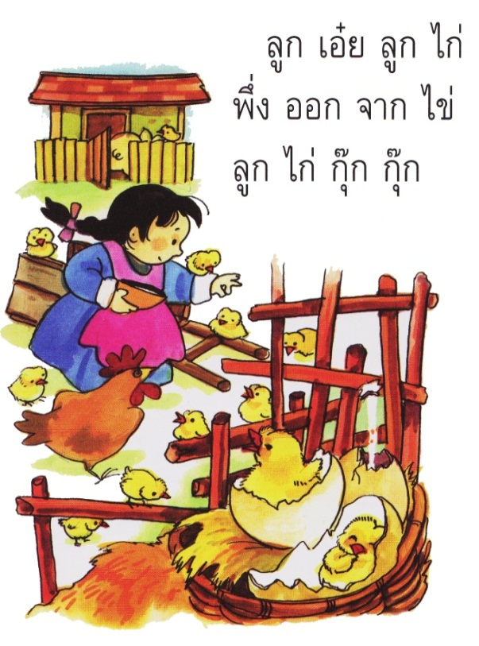

เพลง “เต่ากับงู”

ก่อนแต่ครั้ง เก่าพอดู เต่ากับงู หากินในนา
เต่าโตไว ใหญ่ในนา ผักปูปลาหากินพออยู่
ฝ่ายเจ้างู อยู่ในนา ขาดเมตตา รุกราน น่าดู
หากมีใคร ใหญ่กว่างู โกรธน่าดู ถึงสู้กันใหญ่
อยู่มาวัน เต่าเดินไป เหยียบอะไร เอ๊ะลองมาดู
เต่าตกใจ กล่าวโดยไว โปรดอภัย ฉันไม่ทันดู
ฝ่ายเจ้างู ฉกทันใด เต่าหดไป ซุกในกระดองอยู่
ฝ่ายเจ้ากา เจ้าปัญญา โฉบลงมา ให้วาจาดู
เต่าหมดภัย ใหญ่กว่างู เต่ามีครู หัวยืด หดได้
กล่าวฝ่ายงู บอกกับกา โปรดช่วยพา ฉันไปพบครู
ฝ่ายเจ้ากา ชอบกินงู โฉบคอชู งับงูจนตาย

(ดาวน์โหลดเพลงที่ YouTube โดยพิมพ์ชื่อเพลง)

หน่วยการเรียนรู้ที่ ๒ ชั่วโมงที่ ๗
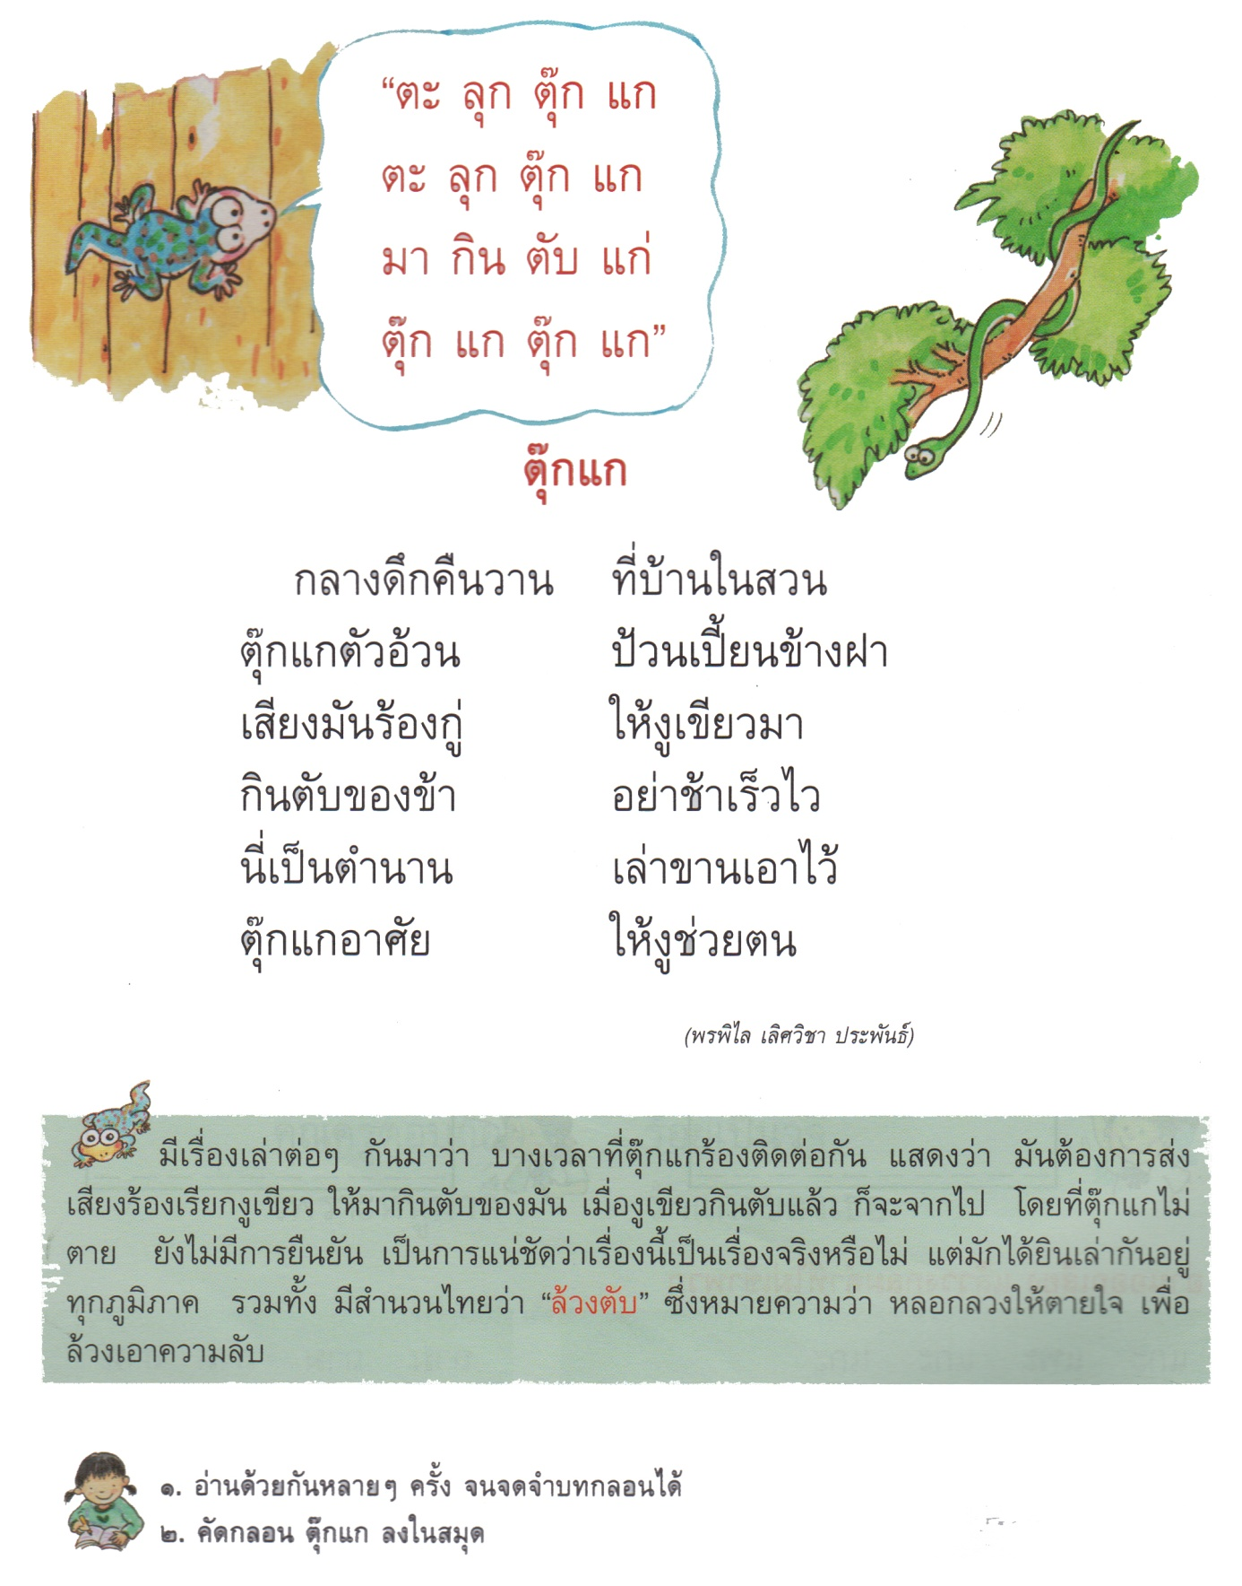

บัตรคำ
สวน
เสียง
มัน
ร้อง
กู่
คืน
วาน
ที่
บ้าน
ใน
กลาง
ตัว
อ้วน
ให้
ป้วน
งู
กิน
ข้า
ช้า
อย่า
ช่วย
ตน
ไว้
ไว
วาง
กลืน
ฝืน
จ้าง
ก้อง
สี

แบบฝึกเสริมทักษะ เรื่อง กิจกรรมคำคล้องจองน่าลองน่ารู้
หน่วยการเรียนรู้ที่ ๒ ชั่วโมงที่ ๗
**************************************************************************************************

คำชี้แจง ให้นักเรียนลากเส้นจับคู่คำที่ออกเสียงเหมือนกัน
ดาว
ฟ้า
หมี
ค่ำ
หมู
รด
เต็ม
หวี
ย่ำ
หรู
ค้า
หาว
เค็ม
ขด

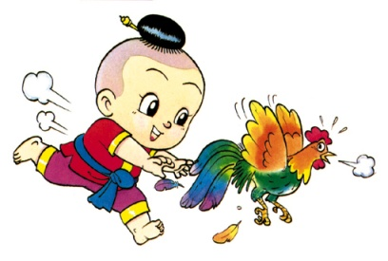

หน่วยการเรียนรู้ที่ ๒ ชั่วโมงที่ ๘

บทร้องเล่น“แพะกับแกะ”

ฝนตกเปาะแปะ มีแพะเดินมา
ลูกแกะทำท่า มองหาแม่ตน
ลูกแพะเดินมา ร้องหาวิ่งวน
แม่แพะร้องบ่น แบ๊ะแบ๊ะแบ๊ะแบ๊ะ

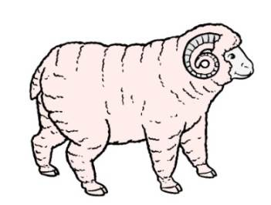
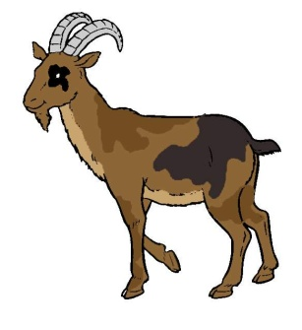

สระลดรูป

สระลดรูป คือ สระที่ประสมเป็นคำเมื่อมีตัวสะกด รูปสระจะหายไป เช่น

คน คอ -โอะ- นอ - คน

แบบฝึกเสริมทักษะ เรื่อง สระลดรูป
หน่วยการเรียนรู้ที่ ๒ ชั่วโมงที่ ๘
***************************************************************************************************
คำชี้แจง นักเรียนแยกส่วนประกอบของคำให้ถูกต้อง
คำ | พยัญชนะ | สระ | ตัวสะกด | วรรณยุกต์ | คำ
ลง
บ่น
จบ
นก
ค้น
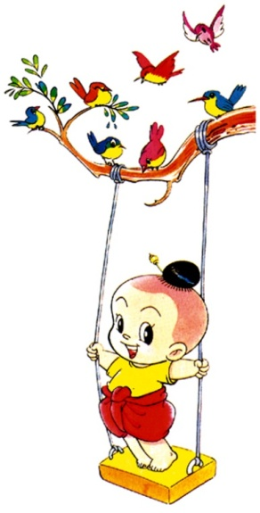

คำชี้แจงให้นักเรียนเขียนคำที่มีสระลดรูปจากประโยคลงใน

- ครูชมนิดว่าน่ารัก

- ฝนทำให้หญ้าหน้าบ้านเขียวขจี

- ถ้าเราตื่นนอนแต่เช้าจะทำให้สดชื่น

- น้องเป็นคนสวยแต่พูดไม่เพราะ
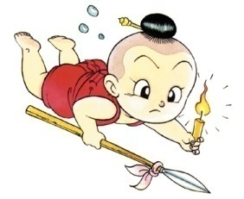
- ครูพานักเรียนไปปลูกต้นไม้

หน่วยการเรียนรู้ที่ ๒ ชั่วโมงที่ ๙

บทร้องเล่น“แพะกับแกะ”

ฝนตกเปาะแปะ มีแพะเดินมา
ลูกแกะทำท่า มองหาแม่ตน
ลูกแพะเดินมา ร้องหาวิ่งวน
แม่แพะร้องบ่น แบ๊ะ แบ๊ะ แบ๊ะ แบ๊ะ

สระเปลี่ยนรูป

สระเปลี่ยนรูป มีสระ -ะ เ-อ เ- ะ แ-ะ
เมื่อประสมเป็นคำและมีตัวสะกด สระจะเปลี่ยนรูปเช่น
ร - อะ - ก รัก จาก -ะ จะเปลี่ยนรูปเป็นไม้หันอากาศ
ป - เออ - ด เปิด จาก เ-อ จะเปลี่ยน อ เป็น อิ บนพยัญชนะต้น
ต-เอะ-ม เต็ม จาก เ- ะ จะเปลี่ยน -ะ เป็นไม้ไต่คู้ (๘) บนพยัญชนะต้น
ข-แอะ-ง แข็ง จาก แ-ะ จะเปลี่ยน -ะ เป็นไม้ไต่คู้ (๘) บนพยัญชนะต้น

แบบฝึกเสริมทักษะ เรื่อง สระเปลี่ยนรูป
หน่วยการเรียนรู้ที่ ๒ ชั่วโมงที่ ๙
***************************************************************************************************

คำชี้แจง นักเรียนเขียนคำที่มีสระเปลี่ยนรูปให้ได้มากที่สุดภายในเวลา 10 นาที

คำที่มีสระเปลี่ยนรูป

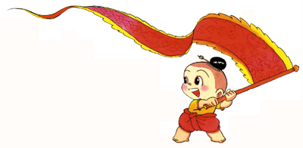

หน่วยการเรียนรู้ที่ ๒ ชั่วโมงที่ ๑๐
กาอยากเป็นหงส์
กานั้นมีขนที่ดำสนิทและเป็นเงางาม แต่ทว่าพวกมันกลับมิได้พึงพอใจในความงามของตัวเอง
พวกกาเห็นว่าหงส์นั้นมีขนสีขาวสะอาดบริสุทธิ์ ก็พากันนึกอิจฉาและอยากที่จะมีขนสีขาว
เช่นนั้นบ้าง“สงสัยว่า คงเป็นเพราะหงส์น่ะ ชอบลงไปอาบน้ำอยู่เสมอ และก็ยังพำนักพัก
อาศัยอยู่ใกล้ๆ กับสระน้ำด้วย”กาตัวหนึ่งคาดคะเน กาอีกตัวหนึ่งจึงสนับสนุนว่า“นั่นนะสิ
ถ้าพวกเราว่ายน้ำบ่อยๆ และพักอยู่ใกล้สระน้ำ เราก็คงจะขาวเหมือนหงส์นะ”เมื่อเห็นดี
เห็นงามด้วยกันเช่นนั้น พวกกาก็พากันละทิ้งสถานที่อันเป็นที่พำนักพักอาศัยมาแต่ดั้งแต่
เดิม แล้วพากันอพยพไปอยู่ที่ริมสระน้ำพวกกาชวนกันลงเล่นน้ำทุกวันและไซ้ชนเป็นประจำ
อย่างหงส์ แต่พวกมันก็มิได้มีขนที่ขาวขึ้นอย่างอย่างใดกาก็ยังคงมีขนสีดำสนิทเช่นเดิม
แต่ทว่ามันไม่อาจมีความสุขดังเดิมเพราะสถานที่ใหม่นั้นมิได้มีอาหารการกินอุดมสมบูรณ์
เหมือนที่เคยอยู่ ดังนั้นพวกกาจึงอดตายกันหมดในเวลาต่อมา
คติเตือนใจ
แม้ว่าจะเปลี่ยนที่อยู่ เปลี่ยนสังคม แต่ก็ใช่ว่าจะเปลี่ยนธรรมชาติดั้งเดิมของตนได้

เกณฑ์การประเมิน

การร่วมกิจกรรม

รายการประเมิน | ระดับคุณภาพ
 | ๓ | ๒ | ๑
๑. ความตั้งใจ | มีความกระตือรือร้น  ในการเรียน ไม่รีรอ  ตั้งใจเรียน ตั้งใจฝึก  รีบตอบคำถาม ซักถาม  เมื่อสงสัย | มีความกระตือรือร้น  ในการเรียน ตั้งใจเรียน ตั้งใจฝึกไม่กล้าซักถาม รีรอในการตอบคำถาม | ขาดความกระตือรือร้น  ในการเรียน ไม่ตั้งใจฝึก  ไม่กล้าซักถาม ไม่ตอบคำถาม
๒. ความรับผิดชอบ | รับผิดชอบงานที่ได้รับมอบหมายดี ส่งงานทันเวลาทุกครั้ง | รับผิดชอบงานที่ได้รับมอบหมาย ส่งงานไม่ตรงเวลา แก้ไขงานเสร็จ  หลังชั่วโมงเรียน | ขาดความรับผิดชอบ  ทำงานไม่เสร็จและ  ส่งงานไม่ทันเวลา แก้ไขงานของตนเองไม่ได้
๓. การให้ความร่วมมือ | ให้ความร่วมมือ  ในการเรียนอย่างเต็มความสามารถตลอดเวลา | ให้ความร่วมมือแต่ไม่ต่อเนื่อง ต้องคอยตักเตือนบ้าง | ให้ความร่วมมือ  ในการเรียนเมื่อถูกตักเตือน
๔. การให้ความช่วยเหลือเพื่อน | ให้ความช่วยเหลือเพื่อนทั้งในและนอกกลุ่มที่ขอความช่วยเหลือ | ให้ความช่วยเหลือเพื่อนเฉพาะกลุ่มตนเองหรือคนที่ชอบใจเท่านั้น | ไม่ให้ความช่วยเหลือเพื่อน ทำงานลำพัง  คนเดียว
การอ่าน

รายการประเมิน | ระดับคุณภาพ
 | ๓ | ๒ | ๑
๑. อักขระถูกต้อง | อ่านออกเสียงถูกต้อง ชัดเจนร้อยละ 90 ของคำทั้งหมดขึ้นไป | อ่านออกเสียงถูกต้อง ชัดเจนมากว่าร้อยละ 60 น้อยกว่าร้อยละ 90 ของคำทั้งหมดขึ้นไป | อ่านออกเสียงถูกต้อง ชัดเจนน้อยว่าร้อยละ 60 ของคำทั้งหมด
๒. เว้นวรรคตอนถูกต้อง | อ่านเว้นวรรคตอนถูกต้อง ร้อยละ 90 ของคำทั้งหมดขึ้นไป | อ่านเว้นวรรคตอนถูกต้อง มากว่าร้อยละ 60 น้อยกว่าร้อยละ 90 ของคำทั้งหมดขึ้นไป | อ่านเว้นวรรคตอนถูกต้อง น้อยว่าร้อยละ 60 ของคำทั้งหมด
๓. ความคล่องแคล่ว | อ่านได้คล่องแคล่วหากอ่านพลาดสามารถแก้ไขการอ่านให้ถูกต้องได้รวดเร็ว | อ่านติดบางคำ แต่สามารถแก้ไขให้ถูกต้องได้เร็ว | อ่านติดบ่อยๆ แก้ไขให้ถูกต้องได้ช้า ต้องให้ผู้อื่นบอก

การพูด

รายการประเมิน | ระดับคุณภาพ
 | ๓ | ๒ | ๑
๑. พูดตรงประเด็น | พูดตรงประเด็น เรียงลำดับเรื่องราวได้เป็นลำดับ ไม่วกวน | พูดตรงประเด็น เรียงลำดับเรื่องราวไม่เรียงลำดับเหตุการณ์บ้างแต่ทำให้เข้าใจเรื่องราวได้ | พูดออกนอกประเด็น เรียงลำดับเรื่องราววกวน  เข้าใจยาก
๒. พูดมีเหตุผล | ให้เหตุผลในการพูดได้เหมาะสม หรือยกตัวอย่างได้น่าเชื่อถือ | ให้เหตุผลในการพูดได้บ้าง หรือยกตัวอย่างได้แต่ยังไม่เพียงพอในการให้เหตุผลนั้น | ให้เหตุผลในการพูดได้น้อยหรือยกตัวอย่างได้ไม่น่าเชื่อถือ
๓. ความคล่องแคล่ว | พูดได้คล่องแคล่วหากพูดพลาดสามารถแก้ไขการพูดให้ถูกต้องได้รวดเร็ว | พูดติดขัดบ้าง แต่สามารถแก้ไขการพูดให้ถูกต้องได้เร็ว | พูดผิดบ่อยๆ แก้ไขให้ถูกต้องได้ช้า ต้องให้ผู้อื่นบอก
๔. บุคลิกท่าทาง | ท่าทางในการพูดมีความมั่นใจ แสดงท่าทางประกอบการพูดได้ดี สื่อความได้ | ท่าทางในการพูดแสดงความไม่มั่นใจอยู่บ้าง แสดงท่าทางประกอบการพูดน้อย | ท่าทางในการพูดขาดความมั่นใจ ต้องคอยหาคนช่วยอยู่เสมอ ไม่แสดงท่าทางประกอบการพูด
การวาดภาพ

รายการประเมิน | ระดับคุณภาพ
 | ๓ | ๒ | ๑
๑. สอดคล้องกับเรื่อง | วาดภาพได้ตรงประเด็น มีรายละเอียดภาพสอดคล้องกับหัวข้อที่วาด | วาดภาพได้ตรงประเด็น มีรายละเอียดภาพสอดคล้องกับหัวข้อที่วาด แต่มีรายละเอียดไม่ครบ | ภาพที่วาด มีรายละเอียดส่วนใหญ่ไม่ตรงประเด็น
๒. องค์ประกอบศิลปะ | มีองค์ประกอบด้านแสงเงา รูปร่าง สัดส่วน เหมาะสม | มีองค์ประกอบด้านแสงเงา รูปร่าง สัดส่วน ไม่เหมาะสมบางส่วน | มีองค์ประกอบด้านแสงเงา รูปร่าง สัดส่วน ไม่เหมาะสม
๓. ความมีเอกภาพ | จัดวางตำแหน่ง ขนาดภาพ มีเอกภาพ เหมาะสม | จัดวางตำแหน่ง ขนาดภาพ มีเอกภาพ ไม่เหมาะสมบางส่วน | จัดวางตำแหน่ง ขนาดภาพ มีเอกภาพ ไม่เหมาะสม
๔. ความสวยงาม | วาดภาพได้สมส่วน สวยงาม ให้สีกลมกลืนกันลงตัว | วาดภาพได้ดี สวยงาม ให้สีได้แต่ขาดความกลมกลืน ไม่สมส่วน อยู่บ้าง | วาดภาพไม่สมส่วน ให้สีไม่กลมกลืน

